实验前说明
首先要进行挂库文件操作：右击C++启动图标，查看其所在路径，把我们lib和include 文件夹中的文件拷贝到对应的文件夹中。
简单命令介绍
1、清屏函数
cleardevice();
清除图形屏幕内容使用清屏函数, 其调用格式如下:
voide far cleardevice(void);
setbkcolor(0); /*设置图形背景*/
cleardevice();
2、画椭圆函数
void ellipse(int x, int y, int stangle, int endangle, int xradius, int yradius);
以(x, y)为中心, xradius, yradius为x轴和y轴半径, 从角stangle 开始到
endangle结束画一段椭圆线, 当stangle=0, endangle=360时, 画出一个完整的椭圆。
3、画直线函数
void far lineto(int x, int y);
画一作从现在游标到点(x, y)的直线。
4、填充函数
void far floodfill(int x, int y, int border);
其中: x, y为封闭图形内的任意一点。border为边界的颜色, 也就是封闭图
形轮廓的颜色。调用了该函数后, 将用规定的颜色和图模填满整个封闭图形。
注意:
1. 假如x或y取在边界上, 则不进行填充。
2. 假如不是封闭图形则填充会从没有封闭的地方溢出去, 填满其它地方。
3. 假如x或y在图形外面, 则填充封闭图形外的屏幕区域。
4. 由border指定的颜色值必须与图形轮廓的颜色值相同, 但填充色可选任意颜色。
5、填充模式设置函数
void setfillstyle(COLORREF color, int pattern = SOLID_FILL, const char *pupattern = NULL);
color的值是当前屏幕图形模式时颜色的有效值。pattern的值及与其等价的符号常数如表所示。
表 关于填充式样pattern的规定
━━━━━━━━━━━━━━━━━━━━━━━━━━━
符号常数 数值 含义
───────────────────────────
EMPTY_FILL 0 以背景颜色填充
SOLID_FILL 1 以实填充
LINE_FILL 2 以直线填充
LTSLASH_FILL 3 以斜线填充(阴影线)
SLASH_FILL 4 以粗斜线填充(粗阴影线)
BKSLASH_FILL 5 以粗反斜线填充(粗阴影线)
LTBKSLASH_FILL 6 以反斜线填充(阴影线)
HATCH_FILL 7 以直方网格填充
XHATCH_FILL 8 以斜网格填充
INTTERLEAVE_FILL 9 以间隔点填充
WIDE_DOT_FILL 10 以稀疏点填充
CLOSE_DOS_FILL 11 以密集点填充
USER_FILL 12 以用户定义式样填充

━━━━━━━━━━━━━━━━━━━━━━━━━━━━━━━━━━━
符号常数 数值 含义 符号常数 数值 含义
───────────────────────────────────
BLACK 0 黑色 DARKGRAY 8 深灰
BLUE 1 兰色 LIGHTBLUE 9 深兰
GREEN 2 绿色 LIGHTGREEN 10 淡绿
CYAN 3 青色 LIGHTCYAN 11 淡青
RED 4 红色 LIGHTRED 12 淡红
MAGENTA 5 洋红 LIGHTMAGENTA 13 淡洋红
BROWN 6 棕色 YELLOW 14 黄色
LIGHTGRAY 7 淡灰 WHITE 15 白色

6、挂起函数Sleep
功 能: 执行挂起一段时间
Sleep函数的一般形式:
Sleep(unsigned long);
其中，Sleep()里面的单位，是以毫秒为单位，所以如果想让函数滞留1秒的话，应该是Sleep(1000);
注意：vc中s大写。Tc中s不用大写。
7、文本输出函数
void far outtextxy(int x, int y, char far *textstring);
该函数输出字符串指针textstring所指的文本在规定的(x, y)位置。 其中x和y为象元坐标。
例：#include <graphics.h>
#include <stdio.h>
void main()
{ int i=1;
initgraph(640, 480);
setbkcolor(BLUE); setcolor(WHITE);
for (i=1;i<300;i++)
{
cleardevice();
circle(200+i, 200, 100);
setfillstyle(RED,SOLID_FILL,NULL);
floodfill(200+i,200, WHITE);
Sleep(50);
}
closegraph();
}
更多图形库中图形函数：
void initgraph(int Width, int Height, int Flag); // 初始化图形环境
void closegraph(); // 关闭图形环境
void cleardevice(); // 清屏
COLORREF getcolor(); // 获取当前绘图前景色
void setcolor(COLORREF color); // 设置当前绘图前景色
COLORREF getbkcolor(); // 获取当前绘图背景色
void setbkcolor(COLORREF color); // 设置当前绘图背景色
void setlinestyle(int linestyle, unsigned int upattern, int thickness); // 设置当前线形
void setfillstyle(int pattern, int color); // 设置填充类型
void getaspectratio(int *xasp, int *yasp); // 获取当前缩放因子
void setaspectratio(int xasp, int yasp); // 设置当前缩放因子
void setwritemode(int mode); // 设置绘图位操作模式
void graphdefaults(); // 重置所有绘图设置为默认值
COLORREF getpixel(int x, int y); // 获取点的颜色
void putpixel(int x, int y, COLORREF color); // 画点
void moveto(int x, int y); // 移动当前点(绝对坐标)
void moverel(int dx, int dy); // 移动当前点(相对坐标)
void line(int x1, int y1, int x2, int y2); // 画线
void linerel(int dx, int dy); // 画线(至相对坐标)
void lineto(int x, int y); // 画线(至绝对坐标)
void rectangle(int left, int top, int right, int bottom); // 画矩形
void getarccoords(struct arccoordstype *arccoords); // 获取圆弧坐标信息
void arc(int x, int y, int stangle, int endangle, int radius); // 画圆弧
void circle(int x, int y, int radius); // 画圆
void pieslice(int x, int y, int stangle, int endangle, int radius); // 画填充圆扇形
void ellipse(int x, int y, int stangle, int endangle, int xradius, int yradius);// 画椭圆弧线
void fillellipse(int x, int y, int xradius, int yradius); // 画填充椭圆
void sector(int x, int y, int stangle, int endangle, int xradius, int yradius); // 画填充椭圆扇形
void bar(int left, int top, int right, int bottom); // 画无边框填充矩形
void bar3d(int left, int top, int right, int bottom, int depth, int topflag); // 画有边框三维填充矩形
void drawpoly(int numpoints, const int *polypoints); // 画多边形
void fillpoly(int numpoints, const int *polypoints); // 画填充的多边形
void floodfill(int x, int y, int border); // 填充区域
void outtext(LPCTSTR textstring); // 在当前位置输出文字
void outtextxy(int x, int y, LPCTSTR textstring); // 在指定位置输出文字
int textwidth(LPCTSTR textstring); // 获取字符串占用的像素宽
int textheight(LPCTSTR textstring); // 获取字符串占用的像素高
void SetFont(int nHeight,int nWidth,int nEscapement,int nOrientation,int fnWeight,BYTE fdwItalic,BYTE fdwUnderline,BYTE fdwStrikeOut,LPCTSTR lpszFace); // 设置当前字体样式
void SetFont(const LOGFONT *font); // 设置当前字体样式
void GetFont(LOGFONT *font); // 获取当前字体样式
void getimage(int left, int top, int right, int bottom, IMAGE *imgdst); // 从屏幕获取图像
void getimage(const char *imagefile, IMAGE *imgdst); // 从 BMP 文件获取图像
void getimage(const IMAGE *imgsrc, int left, int top, int right, int bottom, IMAGE *imgdst); // 从 IMAGE 对象获取图像
void putimage(int left, int top, IMAGE *img, int op); // 绘制图像
int getx(); // 获取当前 x 坐标
int gety(); // 获取当前 y 坐标

实验内容
实验题一
1.1实验目的和意义
1. 了解如何利用C++语言和图形函数进行绘图，同时熟练掌握C++图形绘制环境；
2. 掌握C++语言的图形屏幕操作函数，以及基本图形函数；
3. 通过对C++进行图形程序设计的基本方法的学习，能绘制出简单的图形；
4. 通过绘制园和正方形，了解图形系统初始化并熟练运用图形坐标的设置以及图形颜色的设置。

1.2实验题目

画出简单各种的园和正方形图案并给出结果
1.3程序制作步骤(包括算法思想、算法流程图等)
…………
1.4主程序
程序代码：
a. ---单独画出园和正方形的代码---
#include <graphics.h>
#include <conio.h>
main()
{
initgraph(640, 480);
setbkcolor(BLUE);
setcolor(WHITE);
circle(200,200,50);
moveto(180,260);
outtext("circle");
getch();
rectangle(300,150,400,250);
outtextxy(320,260,"rectangle");
getch();
closegraph();
}

b. ……俩园相切代码……
#include <graphics.h>
#include <conio.h>
main(){
initgraph(640, 480);
setbkcolor(BLUE);
setcolor(WHITE);
circle(300,300,100);
getch();
circle(250,300,50);
getch();
closegraph();
}

c．……内切正方形的园的代码……
#include <graphics.h>
#include <conio.h>
main(){int x,y;
int left,top;
initgraph(640, 480);
setbkcolor(BLUE);
setcolor(WHITE);
x = 300;
y = 200;
circle(x,y,100); /*画半径为100的圆 */
moveto(x-100,y-100); /*当前位置移动到指定坐标的位置*/
left = getx(); /*当前图形模式下当前位置的x坐标*/
top = gety(); /*当前图形模式下当前位置的y坐标*/
rectangle(left,top,left+200,top+200); /*画圆的外切正四边形*/
getch();
closegraph();
}

1.5运行结果图
a的结果
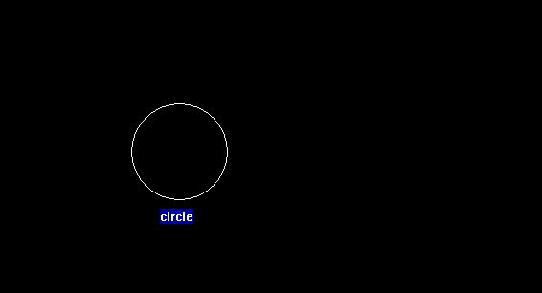
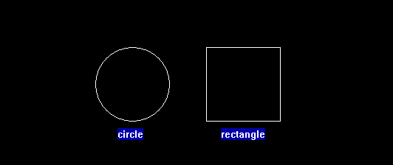
b的结果

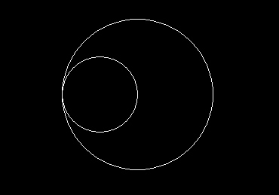
c的结果
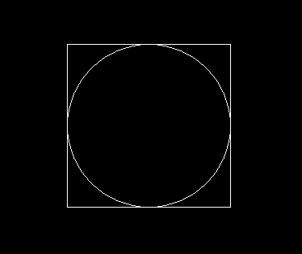

实验题二
2.1实验目的和意义
1. 了解如何利用C++语言和图形函数进行绘图，同时熟练掌握C++图形绘制环境；
2. 掌握C++语言的图形模式控制函数，图形屏幕操作函数，以及基本图形函数；
3. 通过对C++进行图形程序设计的基本方法的学习，能绘制出简单的图形；
4. 通过绘制园、圆弧、线段变换的图形等，了解图形系统初始化、图形系统关闭和图形模式的控制，并熟练运用图形坐标的设置以及图形颜色的设置。

2.2实验题目

1. 利用各种画弧、直线园等函数绘出人物头像

2. 利用挂起控制园的大小动态变化
2.3程序制作步骤(包括算法思想、算法流程图等)

…………
2.4主程序
程序代码：
#include <graphics.h>
#include <conio.h>
#include <math.h>
#define PI 3.1415926
main()
{int x,y;
int stangle,endangle,r1,r2,r3;
int xasp,yasp;
initgraph(640, 480);
x =300;
y = 250;
stangle = 30;
endangle = 150;
r1 = 200;
r2 = 8;
r3 = 45;
circle(x,y,r1); /*画脸的轮廓 */
ellipse(x-65,y-80,0,360,30,20); /*左眼睛 */
circle(x-65,y-80,r2); /*眼珠 */
arc(x-65,y-80,stangle,endangle,r3); /*眉毛 */
ellipse(x+65,y-80,0,360,30,20); /*右眼睛*/
circle(x+65,y-80,r2);
arc(x+65,y-80,stangle,endangle,r3);
pieslice(x,y+30,50,130,40); /*鼻子 */
fillellipse(x,y+90,r3,0.5*r3*(long)xasp/(long)yasp);/*嘴 */
getch();
closegraph();
}

#include <graphics.h>
#include <conio.h>
main(){int i=0;
initgraph(640, 480);
for(i=0;i<20;i++)
{
setcolor(YELLOW);
circle(300,240,10+i*10);
Sleep(1000);
}
getch();
closegraph();
}
2.5运行结果图
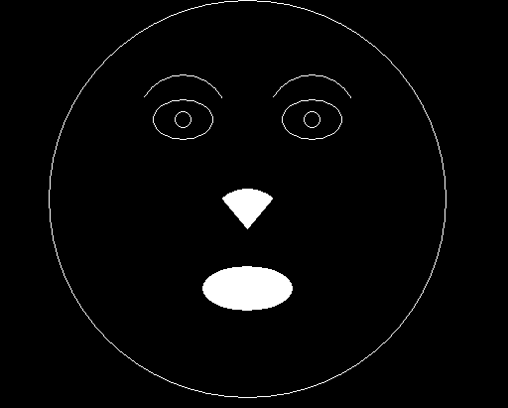
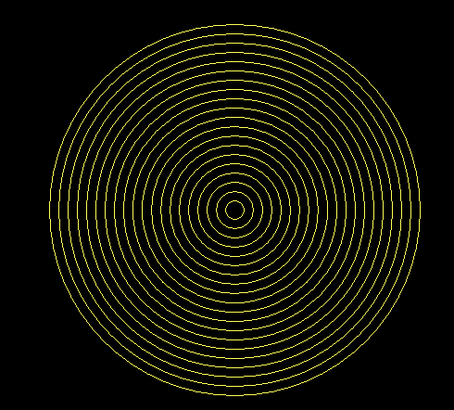

实验题三
3.1实验目的和意义
1. 了解如何利用C++语言和图形函数进行绘图，同时熟练掌握C++图形绘制环境；
2. 掌握C++语言的图形模式控制函数，图形屏幕操作函数，以及基本图形函数；
3. 通过对C++进行图形程序设计的基本方法的学习，能绘制出动态的图形；
4. 通过绘制动态变换的园、线段和走动的轮，了解图形系统初始化、图形系统关闭和图形模式的控制，并熟练运用图形坐标的设置以及图形颜色的设置。

3.2实验题目
1. 绘制一个由小到大发射的园
2. 绘制一个四瓣花图案
3. 绘制一个能够地面走动轮
3.3程序制作步骤(包括算法思想、算法流程图等)
…………
3.4主程序
程序代码：
#include <graphics.h>
#include <conio.h>
main()
{
int i=0;
initgraph(640, 480);
setbkcolor(WHITE);
for(i=0;i<20;i++)
{
setcolor(YELLOW);
circle(500-10*i,20+10*i,10+i*10);/*画圆心为（300，300），半径为100的圆 */
Sleep(1000);
}
getch();
closegraph();
}

#include <graphics.h>
#include <conio.h>
#include <math.h>
#define PI 3.1415926
main()
{
int x1, x2, y1, y2, d=80;
float r, a, c=0.6;
initgraph(640, 480);
setcolor(RED);
for(a=0;a<2*PI;a+=PI/360)
{
r = d * (c + sin(4 * a));
x1=300+(int)(r*cos(a));
y1 = 200 + (int)(r * sin( a));
x2 = 300 + (int)(r * cos(a + PI/5));
y2 = 200 + (int)(r * sin(a + PI/5));
line(x1,y1,x2,y2); /*绘制四瓣花形图案 */
Sleep(10);
}
getch();
closegraph();
}

#include <graphics.h>
#include <conio.h>
main()
{
int i,x,y;
int stangle=0,endangle=50,radius=80;
initgraph(640, 480);
x = 180;
y = 320;
for(i=0;i<=80;i++)
{
x=x+5;
stangle=(stangle-10)%360; /*圆弧的起始角 */
endangle=(endangle-10)%360; /*圆弧的终止角*/
line(100,y+80,580,y+80); /*道路 */
circle(x,y,radius); /*车轮外圆 */
circle(x,y,radius-50); /*车轮内圆*/
arc(x,y,stangle,endangle,radius-35);
arc(x,y,stangle+180,endangle+180,radius-35);
Sleep(200);
if(i!=80) setcolor(BLACK); /*重绘车轮 */
circle(x,y,radius);
circle(x,y,radius-50);
arc(x,y,stangle,endangle,radius-35);
arc(x,y,stangle+180,endangle+180,radius-35);
setcolor(WHITE);
}
getch();
closegraph();
}

3.5运行结果图
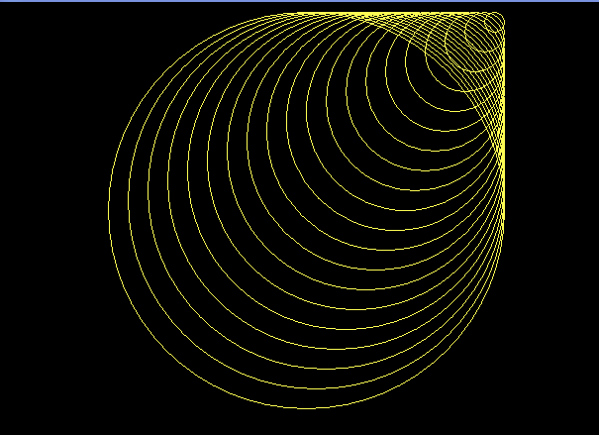
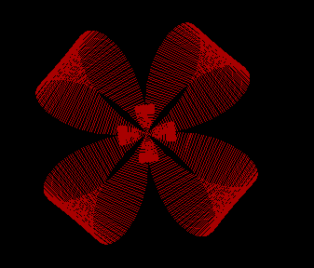
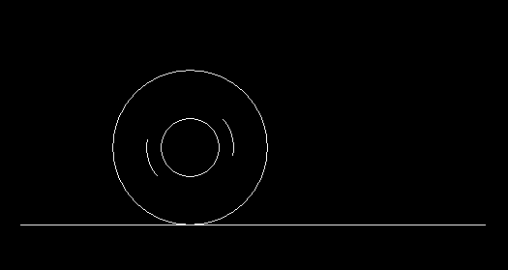

实验题四
4.1实验目的和意义
1. 了解如何利用C++语言和图形函数进行绘图，同时熟练掌握C++图形绘制环境；
2. 掌握C++语言的图形模式控制函数，图形屏幕操作函数，以及基本图形函数；
3. 通过对C++进行图形程序设计的基本方法的学习，能绘制出简单的图形；
4. 通过绘制N+1个正n边形，了解图形系统初始化、图形系统关闭和图形模式的控制，并熟练运用图形坐标的设置以及图形颜色的设置。

4.2实验题目
用如下图1所示，图中最大正n边形的外接圆半径为R，旋转该正n边形，每次旋转角度，旋转后的的n边形顶点落在前一个正六边形的边上，共旋转N次，请上机编程绘制N+1个外接圆半径逐渐缩小且旋转的正n边形。要求：(1) n、R、N、要求可以人为自由控制输入；(2)N+1个正六边形的中心（即外接圆的圆心）在显示屏幕中心。
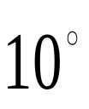
C
B
A
R1
R2
图1
如左图（一）所示：n=6
=10⁰、N =1、R=R1、旋转一次。依次类推，共旋转N次。
4.3程序制作步骤(包括算法思想、算法流程图等)
算法思想：
1.自动搜索显示器类型和显示模式，初始化图形系统，通过printf、scanf语句控制半径r、边数n、多边形的个数k、边的每次旋转角度d，的自由输入；
2.给定一内接圆半径r,由圆内接多边形的算法公式：
x[i]=r*cos((i+1) *2.0*pi/n)+320.0
y[i]=240.0-r*sin(2.0*pi/n *(i+1))
确定出多边形N的各个顶点坐标，然后利用划线函数line()，连接相邻两点，即形成一个正多边形。
3.根据边与角的关系，以及线段定比分点公式，可知旋转后的多边形的各个顶点的坐标 。公式如下：
x[i]=(x[i]+x[i+1]/(k+1))
y [i]=(y[i]+y[i+1]/(k+1))
k=360/(n*d) （n为多边形的边数，d为多边形旋转的度数）
然后与第二步相同，利用划线函数line()，连接形成又一个旋转过的正多边形，这样就形成了所要绘制的图形；
4.关闭图形系统。
4.4主程序
程序代码：
/*----- 多边形的逐次旋转------*/
#include "stdio.h"
#include "conio.h"
#include "math.h"
#include "graphics.h"
#include "stdlib.h"
#include "time.h"
void main()
{
int graphdriver=DETECT,graphmode; /*自动搜索显示器类型和显示模式*/
int r;
int i,j,n,k,d;
float x,y,q;
int a[100],b[100];
char str1[80],str2[80];
printf("请输入正接圆的半径r:\n");
scanf("%d",&r);
printf("请输入多边形的边数n:\n");
scanf("%d",&n);
printf("请输入多边形的个数k:\n");
scanf("%d",&k);
printf("请输入每次的旋转角度d:\n");
scanf("%d",&d);
initgraph(&graphdriver,&graphmode,"E:\\WSM"); /*初始化图形系统*/
printf("\n\tr=%d, n=%d, k=%d, d=%d",r,n,k,d);
x=320;
y=240;
q=360/n; /*角增量*/
q=q*3.1415926/180; /*将角增量化为弧度*/
for(i=1;i<=n;i++) /*计算初始正n角形顶点坐标*/
{
a[i]=(int)((int)x+r*cos((i-1)*q));
b[i]=(int)((int)y-r*sin((i-1)*q));
}
a[n+1]=a[1];
b[n+1]=b[1]; /*闭合正n角形，以便连续画线*/
/*--------画k个正多角形-----------*/
for(i=1;i<=k;i++)
{
for(j=1;j<=n;j++) /*画一个正多角形*/
line(a[j],b[j],a[j+1],b[j+1]);
Sleep(100);
for(j=1;j<=n;j++) /*计算下一个正多边形顶点坐标*/
{
a[j]=(int)(a[j]+(a[j+1]-a[j])/d);
b[j]=(int)(b[j]+(b[j+1]-b[j])/d);
}
a[n+1]=a[1];
b[n+1]=b[1];
}
getch();
closegraph();
}
4.5运行结果图
